Adı Soyadı: Sınıf:6- No:

…………… EĞİTİM ÖĞRETİM YILI DERİNKUYU CUMHURİYET İLKÖĞRETİM OKULU
6. SINIF FEN VE TEKNOLOJİ DERSİ 1. DÖNEM 3. YAZILI YOKLAMA

A. Aşağıdaki çoktan seçmeli soruları cevaplayınız. (5x20=100 puan)

1. 1. deney 2. deney
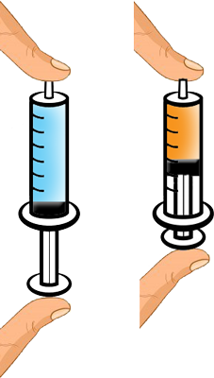

X Y

Öğretmen birinci deneyde şırınganın içine X maddesini koyup sıkıştırmaya çalışıyor. Pistonun hareket etmediğini gözlemliyor. 2. deneyde ise şırınganın içine Y maddesi koyup sıkıştırmaya çalışıyor ve pistonun şekildeki gibi hareket ettiğini gözlemliyor.
Buna göre şırınga içerisine koyulan maddeler aşağıdakilerden hangileri olabilir?
X Y
A) Sünger Su
B) Kolonya Çakmak gazı
C) Demir Süt
D) Hava Deodorant

2. Organizma Hücre
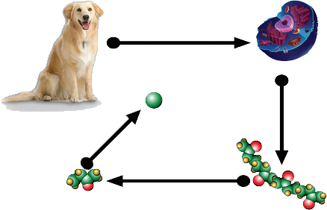

Atom

Molekül
Müge öğretmeninin sınıfa getirdiği posteri incelemektedir.
Şekli inceleyen Müge aşağıdaki yargılardan hangisine ulaşamaz?
- Hücre atomdan büyüktür.
- Moleküller atomlardan oluşur.
- Atomları oluşturan daha küçük parçalarda vardır.
- Organizmanın yapısında hücreler vardır.

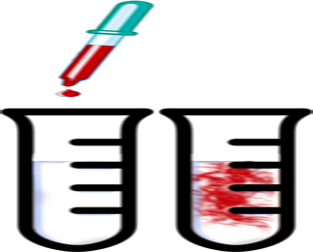
3.

İçinde su olan deney tüpüne öğretmen bir damla
Kırmızı renk mürekkep damlattığında mürekkebin su içerisinde yavaş yavaş dağıldığını gözlemliyor.
Deneyin sonucu ile ilgili;
Can: Maddeler görülmeyecek kadar küçük taneciklerden oluşur.
Canan: Sıvıların tanecikleri arasında çok az da olsa boşluk vardır.
sonuçlarına ulaşıyorlar.
Öğrencilerin ifadeleri ile ilgili aşağıdakilerden hangisi doğrudur?
- Can’ın ifadesi doğru
- Canan’ın ifadesi doğru
- Her ikisi de yanlış
- Her ikisi de doğru

4.

1-Tanecikleri arasında
boşluk yok denecek
kadar azdır.
2. Tanecikleri düzenli
yapıdadır.

3-Tanecikleri arasında
boşluk çoktur.
4. Tanecikleri düzensiz
yapıdadır.

Merve katı ve gazlarla ilgili şekildeki posteri hazırlıyor. Öğretmeni posterde bir hata olduğunu söyleyip düzeltmesini istiyor.
Merve posterinde nasıl bir değişiklik yaparsa poster hatasız olur?
A) Tanecik modeli şekillerinin yerlerini değiştirmeli
B) 1 ile 3’ün yerlerini değiştirmeli
C) 2 ile 4’ün yerlerini değiştirmeli
D) 1 ile 4’ün yerlerini değiştirmeli

5. Berk
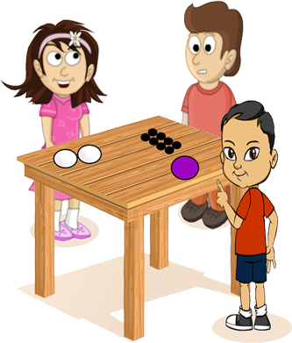
Beril

Cenk
Beril, Berk ve Cenk oyun hamuru ile yaptıkları 3 ayrı modeli masanın üzerinde sergiliyorlar.
Modellere bakarak;
- Dersin konusu bileşiklerdir.
- Beril element molekülü modeli yapmış.
- Cenk tek atomlu bir element modeli yapmış.
yapılan yorumlardan hangisi ya da hangileri doğrudur?
A) Yalnız II B) I ve II
C) II ve III D) I, II ve III

6.
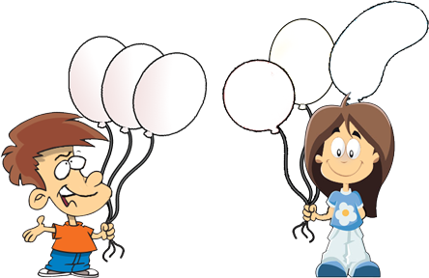

Batu Ceyda
Batu ve Ceyda renkleri bilinmeyen büyüklükleri şekilde gösterildiği gibi olan balonlar ile bileşik ve element modeli yapmak istiyorlar.
Bu durum ile ilgili aşağıdaki yorumlardan hangisi yanlıştır?
- Batu’nun balonları tek renk ise sadece element modeli yapabilir.
- Ceyda’nın balonları tek renk ise sadece element modeli yapabilir.
- Batu’nun balonları 2 farklı renkte ise hem element hem bileşik modeli yapabilir.
- Ceyda’nın balonları ile sadece bileşik modeli yapılabilir.

7. Tuğba Taner
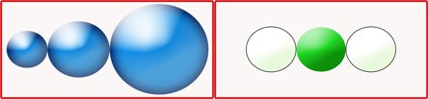

Tuğba ve Taner fen ve teknoloji dersinde şekildeki modelleri hazırlıyorlar.
Modellerle ilgili olarak hangisi yanlıştır?
- Her ikisi de bileşik modeli yapmış.
- Tuğba’nın modelinde 3 çeşit atom var.
- Taner’in modelinde 3 tür atom var.
- Her iki modelinde toplam atom sayısı eşittir.

8.
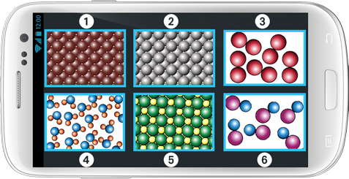

Buse’nin cep telefonundaki oyunda amaç verilen görevi resimlere dokunarak yok etmektir.
Bu ekran görüntüsündeki görev “molekül yapılı bileşikleri yok etmek” ise Buse’nin hangi resimlere dokunması gerekir?
- 1 ve 2 B) 3, 4 ve 6
- 4 ve 6 D) 4, 5 ve 6

9.
Öğretmen: Şekildeki model moleküllerden oluşur.
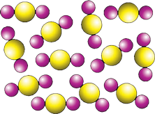

Öğrenci: Moleküller sadece farklı cins atomların bir araya gelmesiyle mi oluşur?
Öğretmen: Hayır aynı cins atomların bir araya gelmesiyle oluşan moleküllerde vardır.
Öğretmenin son açıklamasını temsil eden model aşağıdakilerden hangisi olabilir?
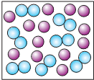
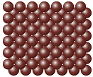
A) B)

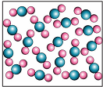
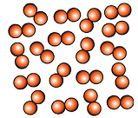
C) D)

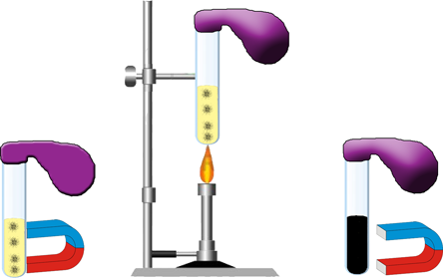
10.

1. durum 2.durum
Ceyda, kükürt tozu ile demir tozunu karıştırarak bir karışım elde ediyor. 1. durumda bu karışıma mıknatısı yaklaştırdığında mıknatısın demir tozunu çektiğini gözlemliyor.
2. durumda ise bu karışımı ısıtıyor. Isıtma işlemi sonunda elde edilen bileşiğin mıknatıs tarafından çekilmediğini fark ediyor.
Buna göre Ceyda ilgili ;
- Birden fazla element bir araya gelerek bileşiği oluşturur.
- Bileşikler kendini oluşturan elementlerin özelliğini göstermez.
- Kimyasal değişim sonucu maddeler kimlik değiştirir.
çıkarımlarından hangisine ya da hangilerine yalnızca yukarıda yaptığı deneylerden yola çıkarak ulaşabilir?
A) Yalnız III B) I ve II
C) I ve III D) I, II ve III

11. 1 ve 2. olayda verilen tanecik modelleri maddedeki değişimi göstermektedir.
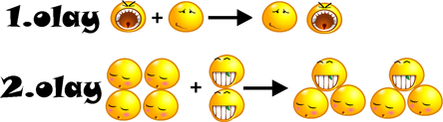

Bu maddelerdeki değişim için aşağıdakilerden hangisi doğrudur?
1. olay 2. olay
A) Fiziksel değişim Kimyasal değişim
B) Fiziksel değişim Fiziksel değişim
C) Kimyasal değişim Kimyasal değişim
D) Kimyasal değişim Fiziksel değişim

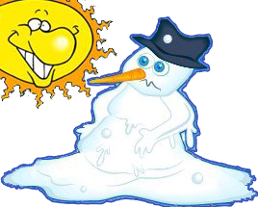
12.

Güneş’in kardan adam üzerinde meydana getirdiği değişim aşağıdaki olaylardan hangisinde görülmez?
A) Suyun yoğuşması B) Suyun donması
C) Odunun kırılması D) Mumun yanması

13.
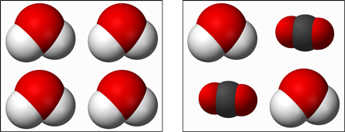

1. Model 2. Model
Şekilde 2 farklı tanecik modeli gösterilmiştir.
Bu tanecik modelleriyle ilgili hangisi doğrudur?
- İki modelde karışımdır.
- İki modelde saf maddedir.
- 1. model karışım, 2. model saf maddedir.
- 1. model saf madde ikinci model karışımdır.

14.
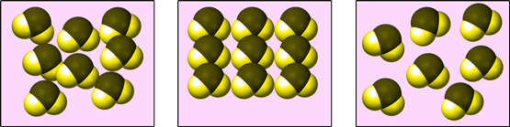

X Y Z
Su bileşiğinin katı sıvı ve gaz hallerinin tanecik modeli yukarıdadır.
Şekilde X, Y ve Z ile gösterilen yerlere aşağıdakilerden hangisi yazılmalıdır?
X Y Z
A) Buz Su Su buharı
B) Su buharı Buz Su
C) Su Su buharı Buz
D) Su Buz Su buharı

15.
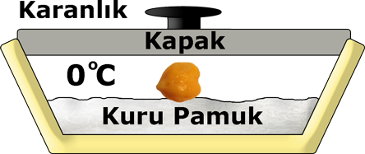

İpek çimlenme deneyi için şekildeki düzeneği hazırlıyor. 1 hafta geçmesine rağmen tohumun çimlenmediğini gözlemliyor.
İpek tohumunun çimlenmesi için aşağıdakiler-den hangisini yapmasına gerek yoktur?
- Düzeneği aydınlık bir ortama taşımalı
- Düzenekten kapağı çıkartmalı
- Sıcaklığı çimlenme için uygun bi sıcaklığa kadar artırmalı
- Pamuğu ıslatmalı

16. Yumurtlayarak Doğurarak
çoğalanlar çoğalanlar
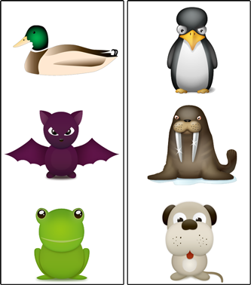

Didem hayvanların çoğalma şekli ile ilgili şekildeki posteri hazırlıyor.
Didem’in posterinde nasıl bir değişiklik yapılırsa poster hatasız olur?
- Fok ile yarasa yer değiştirmeli
- Yarasa ile penguen yer değiştirmeli
- Penguen ile kurbağa yer değiştirmeli
- Ördek ile köpek yer değiştirmeli

17. 1

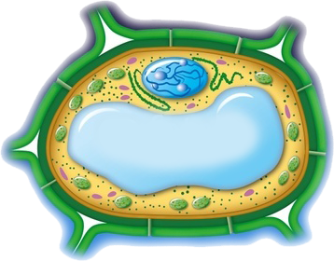

2

3

Şekilde hücrenin temel kısımları ve organeller gösterilmiştir.
Buna göre numaralandırılmış bölümler ile ilgili;
- 1 numaralı yapıda kalıtsal özellikleri taşıyan kalıtsal madde bulunur.
- 2 numaralı yapı saydam bir sıvı olan sitoplazmadır.
- 3 numaralı yapı hücrenin yönetim merkezidir.
verilen bilgilerden hangileri doğrudur?
A) I ve II B) I ve III
C) II ve III D) I, II ve III

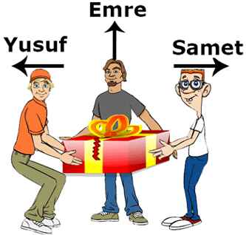
18.

Yusuf, Emre ve Samet hediyeyi kazanabilmek için şekilde gösterilen doğrultu ve yönlerde kuvvet uyguluyorlar.
Hediyeyi Emre kazandığına göre uygulanan kuvvetlerin büyüklüğü aşağıdakilerden hangisi gibi olamaz?
Yusuf Emre Samet
A) 10N 10N 10N
B) 10N 15N 20N
C) 20N 15N 20N
D) 30N 25N 30N

19.
Araç | Yol(km) | Zaman(h) | Sürat(km/h)
Taksi | 100 | 2 | 
Otobüs | ■ | 4 | 30
Bir taksi ile otobüse ait yol, zaman ve sürat tablosu şekildeki gibidir.
■ ve  ile sembolleri ile gösterilen boşluklara aşağıdakilerden hangisi yazılmalıdır?
-  = 120 B)  = 50
 = 50  = 120
C)  = 120 D)  = 34
 = 200  = 102

20.
denir birimi
Madde miktarına
1
2

ile ölçülür
Eşit kollu terazi

Şekildeki kavram haritasında 1 ve 2 ile gösterilen yerlere aşağıdakilerden hangisi yazılmalıdır?
1 2
A) Ağırlık Newton
B) Kütle Kilogram
C) Kütle Newton
D) Ağırlık Kilogram

Not: Her soru 5 puandır. Süre 40 dakikadır. Başarılar dilerim.
Fatih GİZLİGİDER
Fen ve Teknoloji Öğretmeni

- B
- C
- D
- A
- C
- B
- C
- C
- C
- D
- A
- D
- D
- D
- A
- B
- A
- B
- A
- B

